

АДМИНИСТРАЦИЯ

КРАСНОАРМЕЙСКОГО МУНИЦИПАЛЬНОГО РАЙОНА

САРАТОВСКОЙ ОБЛАСТИ

ПОСТАНОВЛЕНИЕ
от | 18 октября 2019г. | № | 813
 |  |  | г. Красноармейск

Об утверждении дизайн - проектов
и мероприятий по благоустройству
общественных территорий,
расположенных на территории г. Красноармейска Красноармейского муниципального района, подлежащих благоустройству в 2020 году

В соответствии с Федеральным законом от 06 октября 2003 года №131-ФЗ «Об общих принципах организации местного самоуправления в Российской Федерации», постановлением Правительства Российской Федерации от 16 декабря 2017 года № 1578 «О внесении изменений в Правила предоставления и распределения субсидий из федерального бюджета бюджетам субъектам Российской Федерации и муниципальных программ формирование современной городской среды» Уставом Красноармейского муниципального района Саратовской области ПОСТАНОВЛЯЕТ:
1.Утвердить дизайн - проекты общественных территорий, расположенных на территории г. Красноармейска Красноармейского муниципального района и мероприятия, подлежащих благоустройству в 2020 году:
- ул. 1 Мая от ул. Карамышская до ул. 20 лет Победы согласно Приложению № 1;
- Стадион «Авангард», г. Красноармейск ул. Кирова д.9 согласно Приложению № 2;
2.Организационно-контрольному отделу администрации Красноармейского муниципального района опубликовать настоящее постановление путем размещения на официальном сайте администрации Красноармейского муниципального района в информационно - телекоммуникационной сети «Интернет»;
3. Настоящее постановление вступает в силу со дня его подписания;
4. Контроль за исполнением настоящего постановления оставляю за собой.

Глава Красноармейского
муниципального района А.В. Петаев

Приложение №1
к постановлению администрации
Красноармейского
муниципального района
от 18.10.2019г. № 813

Дизайн – проект благоустройства ул.1Мая от ул.Карамышская до ул.20Лет Победы г.Красноармейск.

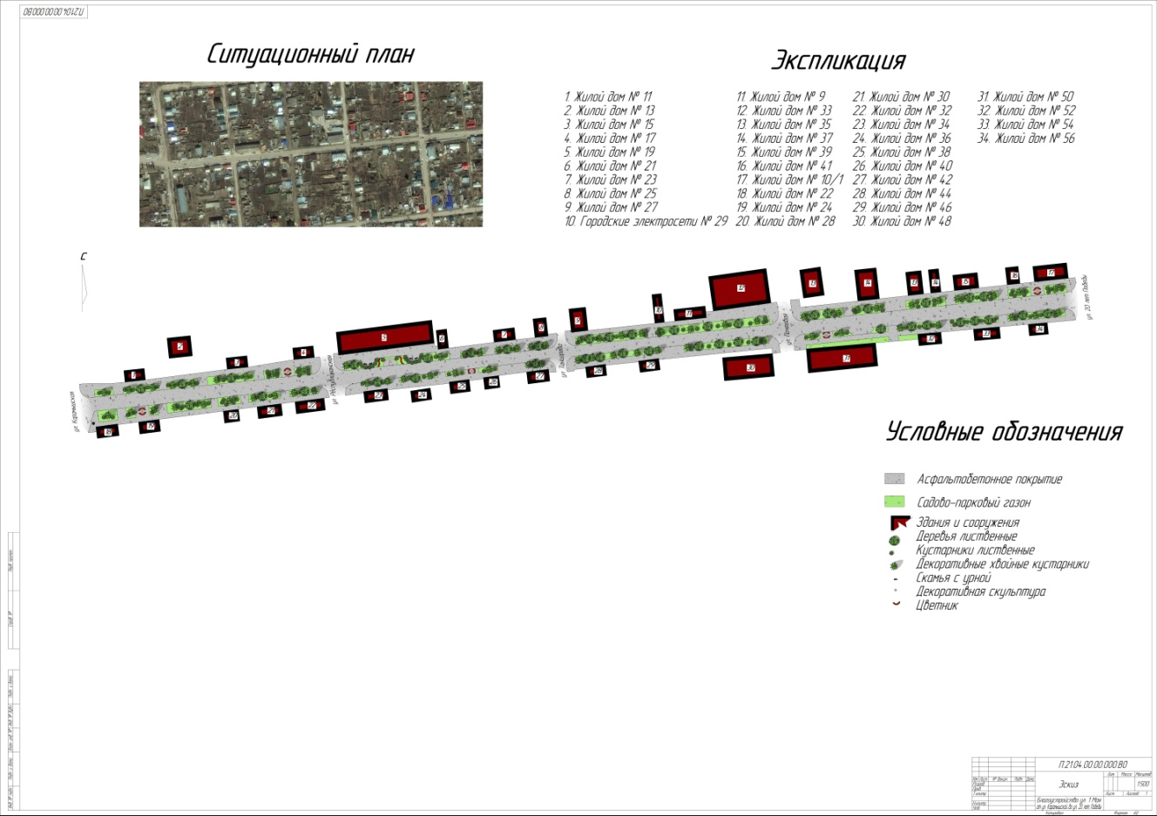

Мероприятия по благоустройству ул.1Мая от ул.Карамышская до ул.20ЛетПобеды г.Красноармейск

включают в себя:

1.Работы по устройству дорожно – тропиночной сети.

2.Установка малых архитектурных форм.

Приложение №2
к постановлению администрации
Красноармейского
муниципального района
от 18.10.2019г. № 813

Дизайн - проект благоустройства стадиона «Авангард» г. Красноармейск ул. Кирова дом 9
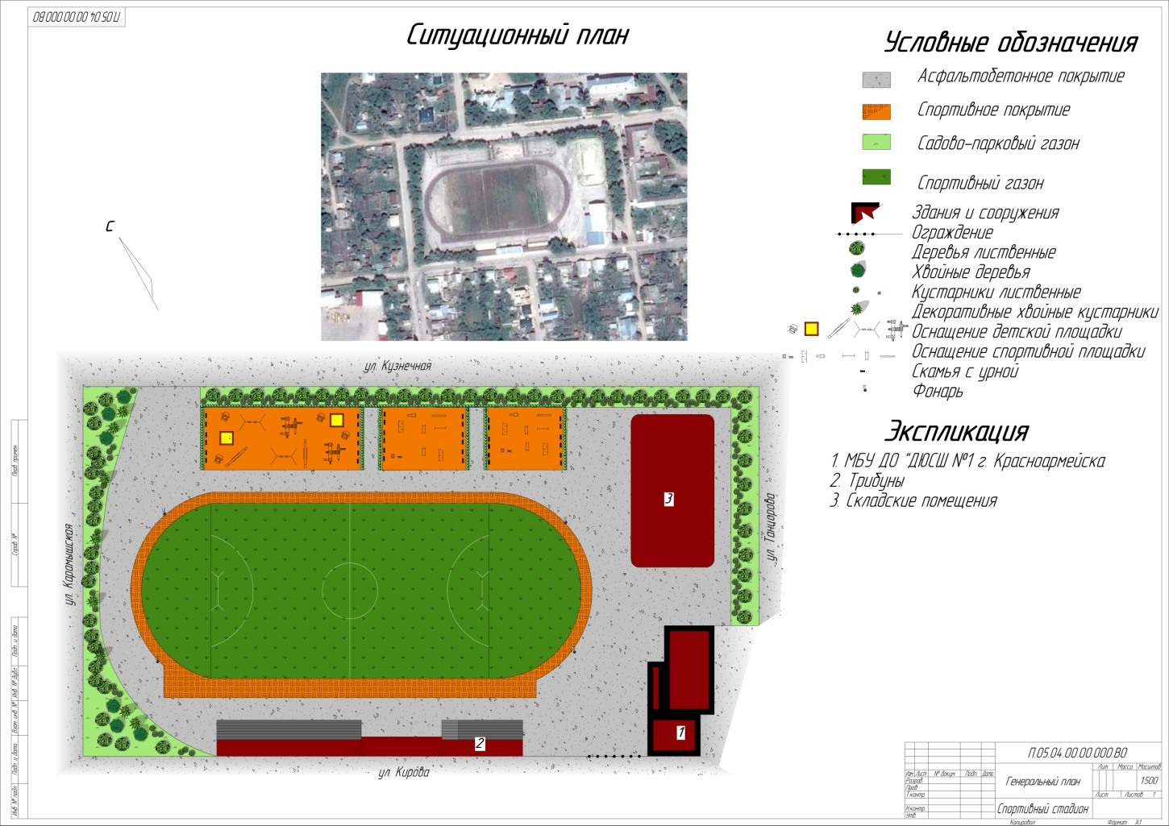

Мероприятия по благоустройству стадиона «Авангард» г. Красноармейск ул. Кирова дом 9
включают в себя:

1.Работы по усовершенствованию покрытия беговых дорожек;
2.Ремонт трибун для болельщиков; ремонт ограждения стадиона;
3.ремонт системы освещения;
4. установка скамеек и урн.

